Kasteel Leuvenum
- Bestaat sinds 1855 niet meer, maar de slotgracht is er nog gedeeltelijk, achter restaurant de Zwarte Boer aan de weg Leuvenum - Harderwijk.
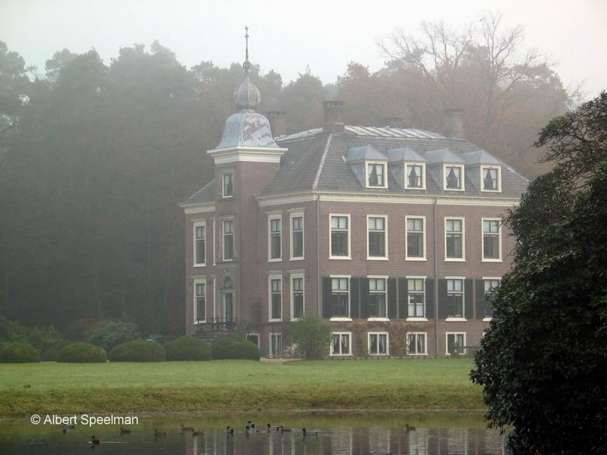
- Ten noorden van Leuvenum, bij de Zandmolen langs de Poolse Weg, bevindt zich een kleine waterval in de Leuvenumse Beek.
- Twee kilometer stroomopwaarts, bij Staverden, wordt het landschap gedomineerd door Kasteel Staverden, een bizar geval.
- Blijkens een oorkonde van 3 juni 1291 besloot de graaf van Gelre om hier een stad te vestigen, en zeven jaar later kreeg Staveren (de d in de naam is later toegevoegd) daadwerkelijk stadsrechten.
- Achteraf bezien was het een planologische misser.
- Er woonden veel te weinig mensen en een grafelijk stimuleringsbeleid ten spijt bleef de gewenste toestroom achterwege.
- De stad kwam er nooit, het bleef bij stadsrechten.
- Vanaf het begin van de 15de eeuw gaven de hertogen van Gelre de burcht in leen, en als tegenprestatie moesten de leenmannen witte pauwen houden - de witte pauweveren hadden de hertogen namelijk nodig voor hun hoofdtooi.
- De restanten van de oude burcht zijn nu onzichtbaar opgenomen in het talloze malen verbouwde kasteel.
- Tegenwoordig huist hier een ingenieursbureau.
- De witte pauwen zijn er nog en hun veren gaan ook nog steeds naar Arnhem, naar een vaas in het provinciehuis om precies te zijn.
- Nieuw, maar met een oude historie, is de watermolen die Het Geldersch Landschap heeft nagebouwd bij boerderij De Molen aan de Uddelermeerweg in Staverden.
- Het is de educatieve opvolger van het exemplaar dat hier van 1660 tot 1923 op waterkracht rogge, boekweit en graan tot meel vermaalde.
- Het 1200 jaar oude Uddel heeft de bezoeker weinig te bieden, behalve een paar eeuwenoude boerderijen, de omringende natuur en het beroemde Uddelermeer: op 24 meter boven NAP Nederlands hoogstgelegen waterpartij.
- Vermoedelijk is het Uddelermeer ontstaan in de laatste ijstijd toen zich in de ondergrond een grote, uitdijende ijsconcentratie vormde.
- De bodem werd opgedrukt, ontdooide 's zomers, en gleed zijwaarts.
- Later smolt ook de ijsmassa zelf, waarna een diepte achterbleef, omgeven door het afgevloeide bodemmateriaal, in vaktermen pingoruïne genaamd.
- Ook het nabijgelegen Blekemeer is waarschijnlijk zo ontstaan.
- Rond 900 werd de natuurlijke omwalling rond het meer aan de oostzijde uitgebouwd tot een ringwal burcht; de Duno bij Doorwerth is er ook een.
- Het water stond toen hoger dan nu en vulde de gracht aan de buitenzijde.
- Binnen de burcht liggen een paar verhogingen waar ooit boerderijen hebben gestaan.
- Nog veel ouder is de ronde grafheuvel, ook binnen de omwalling.
- Het Uddelermeer trekt al vierduizend jaar de aandacht, nu ondermeer van zwemmers die op warme dagen binnen een touw met drijfkurken hun gang kunnen gaan.

